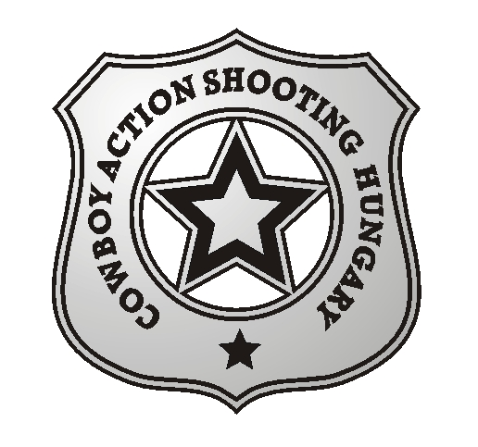

CAS minősítő versenyre felhívás

A Western Lövész Szakág minősítő versenyt rendez a CAS minősítő számok meglövésére.
A verseny időpontja és helyszíne: 2016.05.28.
Dabas, Paphegyi Lőtér.

A verseny minősítő számokból:
- revolver,
- revolver kaliberű ismétlőpuska,
- sörétes puska,
- precíziós puska,
majd ezt követően 3 pálya meglövéséből fog állni a CAS szabályai szerint.

Nevezés: 09.00 órakor,
A verseny kezdete: 09.30 óra
Versenyrendezési támogatás: 3500,-Ft/fő
Kategóriák: kellő számú induló esetén Cowboy, Wrangler, 49-er, Senior és Lady. Valamennyi CAS versenyszámban engedélyezett az eltöltős revolverek használata.
Díjazás: a CAS kategóriák szerint, az első 3 versenyző érmét és oklevelet kap. Díjazzuk továbbá oklevéllel a minősítő pályák összevont eredménye alapján szintén az első 3 versenyzőt.

Kérem, hogy a részvételi szándékotokat lehetőség szerint előre jelezni szíveskedjetek:

Tóth László „Leslie Bear” 06 20 9410989 (toth.leslie@citynet.hu),

